小鸟车业有限公司召回
部分小鸟牌电动自行车
生产者名称 | 小鸟车业有限公司
产品名称 | 电动自行车 | 品牌 | 小鸟
型号/规格 | 1.TDT607Z、2.TDT653Z、3.TDT689Z、4.TDT683Z、5.TDT652Z、6.TDT631Z
生产起止日期 | 1.2022-08-18、2.2022-08-13、3.2022-08-14、4.2022-09-03、5.2022-09-12、6.2022-08-17 | 涉及数量 | 1.169、2.300、3.99、4.104、5.160、6.152
生产批号/批次 | 1.2022-08-18、2.2022-08-13、3.2022-08-14、  4.2022-09-03、5.2022-09-12、6.2022-08-17
产品描述及外观照片 | 整车采用电驱动方式行驶，同时配备了链条、曲柄与脚蹬，满足人力骑行功能；整车外部由ABS和PP塑件装饰件包围。配备了LED前灯和LED后灯，配置高端液晶仪表，高性能电机和控制器，皮革面加海绵芯的舒适座垫，前后制动系统，配备铝合金方向把、铁制车架、铁制后衣架、铝制前轮辋以及真空轮胎，蓄电池放置在座桶内部。整车主要颜色为白、黑、红、灰、蓝、粉。  1.TDT607Z:  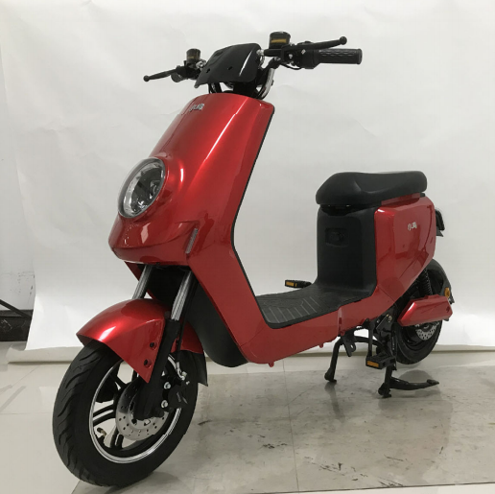  2.TDT653Z:  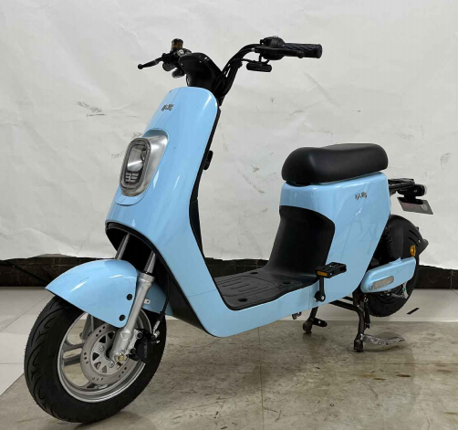  3.TDT689Z:  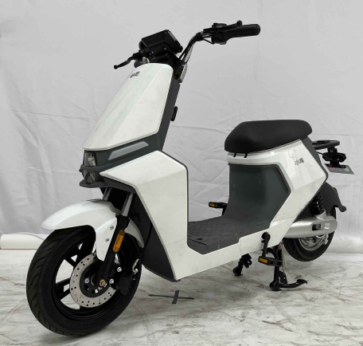  4.TDT683Z:  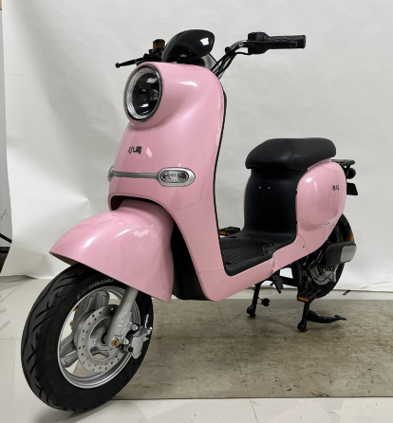  5、TDT652Z:  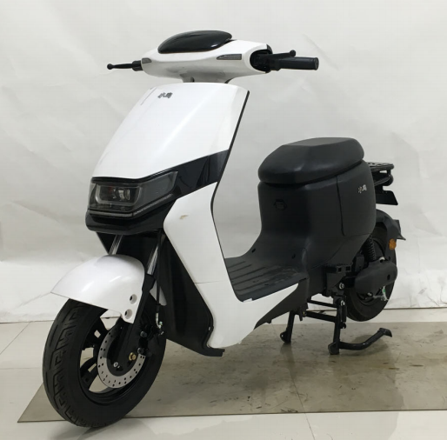  6、TDT631Z:  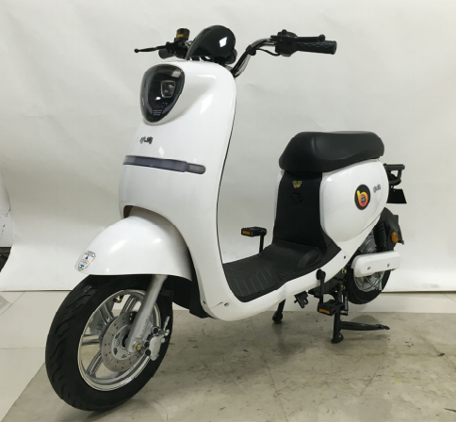
存在的缺陷 | 一、TDT607Z、TDT653Z  1、整车质量：整车质量超重;  2、控制系统（过流保护功能）：控制系统输入电流最大值与明示值不一致。  二、TDT689Z  1、控制系统（过流保护功能）：控制系统输入电流最大值24.5A，与明示值22±1A不一致;  2、充电器与蓄电池（蓄电池防篡改）：蓄电池与电池组侧壁的最大间隙为45mm，有晃动。  三、TDT683Z  1、整车质量：整车质量超重，达到56.9kg;  2、尺寸限值：轴距超长，达到1288mm;  3、控制系统（过流保护功能）：控制系统输入电流最大值24.3A，与明示值22±1A不一致。  四、TDT652Z、TDT631Z  1、整车质量：整车质量超重;  2、控制系统（过流保护功能）：控制系统输入电流最大值与明示值不一致。
可能导致的后果 | - 整车质量过重，会导致车辆运动惯性增大，影响操控和制动性能，刹车距离增加，极易发生交通事故，带来安全隐患;  - 控制系统中过流保护值设置过高会导致车辆在超载或上坡时，会因电流过大引起元件起火;  - 蓄电池与电池组盒未合理匹配，或预留扩展车载蓄电池的接口，则存在被改装的风险，电池电压、容量增加，超过原车设计数值，引起线路发热过载，引发起火爆炸等严重安全隐患;  - 车辆超长、超宽，会挤占非机动车道的空间，易与其他非机动车以及行人发生擦碰。
避免损害发生的应急处置方式 | 小鸟车业有限公司将通过工厂门口及各销售门店发布召回公告，请消费者立即停止使用该产品并了解相关安全使用注意事项。
具体召回措施 | 小鸟车业有限公司将将通过工厂门口及各销售门店发布召回信息，敬请消费者立即停止使用召回范围内的产品，并联系经销商进行免费维修更换，以消除安全隐患。消费者因本次召回所产生的邮寄等相关费用均由小鸟车业有限公司承担。  维修更换方式如下：  1、TDT607Z及TDT653Z更换全新的符合要求的后衣架、控制器，拆除加装的工具斗、后衣架塑件；  2、TDT689Z更换全新的符合要求的控制器、座桶;  3、TDT683Z更换全新的符合要求的后平叉、控制器，拆除加装的电池盒;  4、TDT652Z及TDT631Z更换全新的符合要求的控制器、拆除加装的电池盒。
召回负责机构 | 小鸟车业有限公司
召回联系方式 | 联系人：小鸟车业有限公司-孙菡，  联系方式：0510-83912099；或召回服务热线0510-83911266。
召回进度安排 | 1、2024年9月23日立即停止生产上述存在缺陷的产品并对库存产品重新检验以保证出厂产品合格;  2、2024年9月23日前通知销售商停止销售并下架上述存在缺陷的产品；  3、2024年9月25日通过经销商门店张贴通知方式，发布公告通知召回信息；  4、2024年10月23日前完成销售商库存产品返厂维修/更换工作；  5、2024年12月15日前完成消费者通知及维修/更换消费说明事宜。  计划于2024年12月22日完成积极的召回行动。
其他需要报告的内容 | 无
其他信息 | 消费者可登录江苏省缺陷产品管理技术中心网站（http://www.jssi.org.cn/c/zhaohui/）、国家市场监管总局缺陷产品管理中心网站（dpac.samr.gov.cn）、中国产品安全与召回信息网（www.recall.org.cn/）、以及关注微信公众号（SAMRDPRC)，或拨打总局缺陷产品管理中心热线电话010-59799616，了解更多信息。

